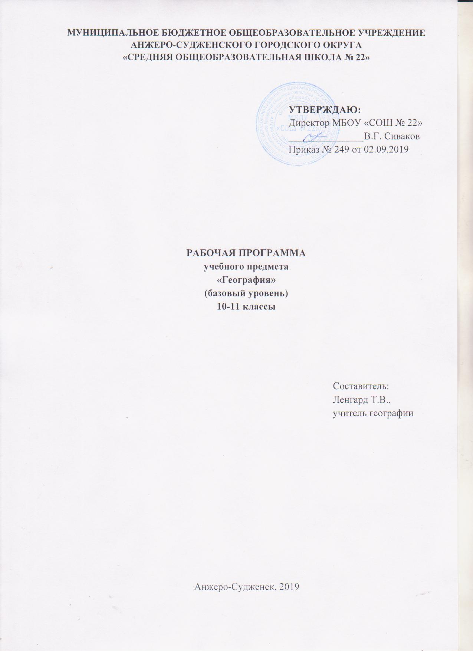

СОДЕРЖАНИЕ

1. | Планируемые результаты освоения учебного предмета
2. | Содержание учебного предмета
3. | Тематическое планирование с указанием количества часов, отводимых на освоение каждой темы

1. ПЛАНИРУЕМЫЕ РЕЗУЛЬТАТЫ ОСВОЕНИЯ УЧЕБНОГО ПРЕДМЕТА
Личностные результаты:
1) российская гражданская идентичность, патриотизм, уважение к своему народу, чувства ответственности перед Родиной, гордости за свой край, свою Родину, прошлое и настоящее многонационального народа России, уважение государственных символов (герб, флаг, гимн);
2) гражданская позиция как активного и ответственного члена российского общества, осознающего свои конституционные права и обязанности, уважающего закон и правопорядок, обладающего чувством собственного достоинства, осознанно принимающего традиционные национальные и общечеловеческие гуманистические и демократические ценности;
3) готовность к служению Отечеству, его защите;
4) сформированность мировоззрения, соответствующего современному уровню развития науки и общественной практики, основанного на диалоге культур, а также различных форм общественного сознания, осознание своего места в поликультурном мире;
5) сформированность основ саморазвития и самовоспитания в соответствии с общечеловеческими ценностями и идеалами гражданского общества; готовность и способность к самостоятельной, творческой и ответственной деятельности;
6) толерантное сознание и поведение в поликультурном мире, готовность и способность вести диалог с другими людьми, достигать в нем взаимопонимания, находить общие цели и сотрудничать для их достижения, способность противостоять идеологии экстремизма, национализма, ксенофобии, дискриминации по социальным, религиозным, расовым, национальным признакам и другим негативным социальным явлениям;
7) навыки сотрудничества со сверстниками, детьми младшего возраста, взрослыми в образовательной, общественно полезной, учебно-исследовательской, проектной и других видах деятельности;
8) нравственное сознание и поведение на основе усвоения общечеловеческих ценностей;
9) готовность и способность к образованию, в том числе самообразованию, на протяжении всей жизни; сознательное отношение к непрерывному образованию как условию успешной профессиональной и общественной деятельности;
10) эстетическое отношение к миру, включая эстетику быта, научного и технического творчества, спорта, общественных отношений;
11) принятие и реализацию ценностей здорового и безопасного образа жизни, потребности в физическом самосовершенствовании, занятиях спортивно-оздоровительной деятельностью, неприятие вредных привычек: курения, употребления алкоголя, наркотиков;
12) бережное, ответственное и компетентное отношение к физическому и психологическому здоровью, как собственному, так и других людей, умение оказывать первую помощь;
13) осознанный выбор будущей профессии и возможностей реализации собственных жизненных планов; отношение к профессиональной деятельности как возможности участия в решении личных, общественных, государственных, общенациональных проблем;
14) сформированность экологического мышления, понимания влияния социально-экономических процессов на состояние природной и социальной среды; приобретение опыта эколого-направленной деятельности;
15) ответственное отношение к созданию семьи на основе осознанного принятия ценностей семейной жизни.
Метапредметные результаты:
1) умение самостоятельно определять цели деятельности и составлять планы деятельности; самостоятельно осуществлять, контролировать и корректировать деятельность; использовать все возможные ресурсы для достижения поставленных целей и реализации планов деятельности; выбирать успешные стратегии в различных ситуациях;
2) умение продуктивно общаться и взаимодействовать в процессе совместной деятельности, учитывать позиции других участников деятельности, эффективно разрешать конфликты;
3) владение навыками познавательной, учебно-исследовательской и проектной деятельности, навыками разрешения проблем; способность и готовность к самостоятельному поиску методов решения практических задач, применению различных методов познания;
4) готовность и способность к самостоятельной информационно-познавательной деятельности, владение навыками получения необходимой информации из словарей разных типов, умение ориентироваться в различных источниках информации, критически оценивать и интерпретировать информацию, получаемую из различных источников;
5) умение использовать средства информационных и коммуникационных технологий (далее - ИКТ) в решении когнитивных, коммуникативных и организационных задач с соблюдением требований эргономики, техники безопасности, гигиены, ресурсосбережения, правовых и этических норм, норм информационной безопасности;
6) умение определять назначение и функции различных социальных институтов;
7) умение самостоятельно оценивать и принимать решения, определяющие стратегию поведения, с учетом гражданских и нравственных ценностей;
8) владение языковыми средствами - умение ясно, логично и точно излагать свою точку зрения, использовать адекватные языковые средства;
9) владение навыками познавательной рефлексии как осознания совершаемых действий и мыслительных процессов, их результатов и оснований, границ своего знания и незнания, новых познавательных задач и средств их достижения.

Предметные результаты:
1) владение представлениями о современной географической науке, ее участии в решении важнейших проблем человечества;
2) владение географическим мышлением для определения географических аспектов природных, социально-экономических и экологических процессов и проблем;
3) сформированность системы комплексных социально ориентированных географических знаний о закономерностях развития природы, размещения населения и хозяйства, о динамике и территориальных особенностях процессов, протекающих в географическом пространстве;
4) владение умениями проведения наблюдений за отдельными географическими объектами, процессами и явлениями, их изменениями в результате природных и антропогенных воздействий;
5) владение умениями использовать карты разного содержания для выявления закономерностей и тенденций, получения нового географического знания о природных социально-экономических и экологических процессах и явлениях;
6) владение умениями географического анализа и интерпретации разнообразной информации;
7) владение умениями применять географические знания для объяснения и оценки разнообразных явлений и процессов, самостоятельного оценивания уровня безопасности окружающей среды, адаптации к изменению ее условий;
8) сформированность представлений и знаний об основных проблемах взаимодействия природы и общества, о природных и социально-экономических аспектах экологических проблем.

2. СОДЕРЖАНИЕ УЧЕБНОГО ПРЕДМЕТА
Тема 1. Современные методы географических исследований.
География как наука. Традиционные и новые методы географических исследований. Виды географической информации, ее роль и использование в жизни людей. Геоинформационные системы.
Практические работы
Анализ карт различной тематики.
Обозначение на контурной карте основных географических объектов.
Составление картосхем и простейших карт, отражающих различные географические явления и процессы, их территориальные взаимодействия.
Сопоставление географических карт различной тематики для определения тенденций и закономерностей развития географических явлений и процессов.
Использование статистической информации разной формы и содержания: обработка, анализ и представление ее в графической и картографической форме.

Тема 2. Современная политическая карта мира
Многообразие стран на политической карте мира. Различия стран современного мира по размерам территории, численности населения, особенностям географического положения. Типы стран. Экономически развитые и развивающиеся страны (главные высокоразвитые страны Западной Европы; страны переселенческого типа; ключевые страны; страны внешне ориентированного развития; новые индустриальные страны и др. группы).
Практическая работа
Составление комплексной географической характеристики стран разных типов и крупных регионов мира; определение их географической специфики

Тема 3.Человек и окружающая среда
Окружающая среда как геосистема. Важнейшие явления и процессы в окружающей среде. Представление о ноосфере.
Взаимодействие человека и природы. Природные ресурсы и их виды. Закономерности размещения природных ресурсов. Ресурсообеспеченность. Рациональное и нерациональное природопользование.
Геоэкология. Техногенные и иные изменения окружающей среды. Пути решения экологических проблем. Особо охраняемые природные территории и объекты Всемирного природного и культурного наследия.
Практические работы
Оценка обеспеченности разных регионов и стран основными видами природных ресурсов.
Выявление и анализ природных и антропогенных воздействий на природную среду.

Тема 4. Территориальная организация мирового сообщества
Мировое сообщество – общая картина мира. Современная политическая карта и ее изменения. Разнообразие стран мира. Геополитика. «Горячие точки» на карте мира.
Население мира. Численность, воспроизводство, динамика населения. Демографическая политика. Размещение и плотность населения. Состав и структура населения (половозрастной, этнический, религиозный состав, городское и сельское население). Основные очаги этнических и конфессиональных конфликтов. География рынка труда и занятости. Миграция населения. Закономерности расселения населения. Урбанизация.
Мировое хозяйство. Географическое разделение труда. Отраслевая и территориальная структура мирового хозяйства. Изменение отраслевой структуры. География основных отраслей производственной и непроизводственной сфер. Развитие сферы услуг. Международные отношения. Географические аспекты глобализации.
Практические работы
Определение степени обеспеченности крупных регионов и стран трудовыми ресурсами.
Определение демографической ситуации и особенностей демографической политики в разных странах и регионах мира.
Оценка особенностей уровня и качества жизни населения в разных странах и регионах мира.
Определение стран – экспортеров основных видов промышленной и сельскохозяйственной продукции, видов сырья; районов международного туризма и отдыха, стран, предоставляющих банковские и другие виды международных услуг.
Определение основных направлений международной торговли; факторов, определяющих международную специализацию стран и регионов мира.

Тема 5.Региональная география и страноведение
Комплексная географическая характеристика стран и регионов мира. Особенности экономико-географического положения, природно-ресурсного потенциала, населения, хозяйства, культуры, современных проблем развития крупных регионов и стран Зарубежной Европы, Зарубежной Азии и Австралии, Северной Америки, Латинской Америки, Африки.
Перспективы освоения и развития Арктики и Антарктики. Международная специализация крупнейших стран и регионов мира. Ведущие страны-экспортеры основных видов продукции.
Роль отдельных стран и регионов в системе мирового хозяйства. Региональная политика. Интеграция регионов в единое мировое сообщество. Международные организации (региональные, политические и отраслевые союзы).
Россия на политической карте мира и в мировом хозяйстве. География экономических, политических, культурных и научных связей России со странами мира. Особенности и проблемы интеграции России в мировое сообщество. Географические аспекты решения внешнеэкономических и внешнеполитических задач развития России.
Практические работы
Объяснение взаимосвязей между размещением населения, хозяйства, природными условиями разных территорий.
Составление комплексной географической характеристики стран разных типов и крупных регионов мира; определение их географической специфики.
Анализ и объяснение особенностей современного геополитического и геоэкономического положения России, тенденций их возможного развития.
Определение и анализ роли России в производстве важнейших видов мировой промышленной и сельскохозяйственной продукции.

Тема 6. Роль географии в решении глобальных проблем человечества
Географическая наука и географическое мышление. Карта – язык географии. Географические аспекты глобальных проблем человечества. Роль географии в решении глобальных проблем современности. Международное сотрудничество как инструмент решения глобальных проблем.
Практические работы
Техногенные нагрузки на окружающую среду и прогнозирование их изменений. Наблюдение за отдельными географическими объектами, процессами и явлениями, их изменениями в результате природных и антропогенных воздействий.
Выявление по картам регионов с неблагоприятной экологической ситуацией, а также географических аспектов других глобальных проблем человечества (природных и антропогенных).
Выявление, объяснение и оценка важнейших событий международной жизни; географических аспектов различных текущих событий и ситуаций.
Разработка проекта решения одной из глобальных проблем человечества.

3. ТЕМАТИЧЕСКОЕ ПЛАНИРОВАНИЕ С УКАЗАНИЕМ КОЛИЧЕСТВА ЧАСОВ, ОТВОДИМЫХ НА ОСВОЕНИЕ КАЖДОЙ ТЕМЫ

№ | Наименование тем | Количество часов
 |  | 10 класс | 11 класс
1 | Введение | 4
2 | Современная политическая карта мира. | 4
3 | Человек и окружающая среда | 6
4 | Территориальная организация мирового сообщества. | 21
 | Мировое сообщество – общая картина мира. | 3
 | Население мира. | 6
 | Мировое хозяйство. Географическое разделение труда. | 3
 | Отраслевая и территориальная структура мирового хозяйства. | 7
 | Международные отношения. Географические аспекты глобализации. | 2
5 | Региональная география и страноведение |  | 29
 | Зарубежная Европа |  | 4
 | Зарубежная Азия и Австралия |  | 6
 | Африка |  | 3
 | Северная Америка |  | 2
 | Страны Латинской Америки |  | 3
 | Перспективы освоения и развития Арктики и Антарктики. |  | 1
 | Роль отдельных стран и регионов в системе мирового хозяйства. |  | 5
 | Россия на политической карте мира и в мировом хозяйстве. |  | 5
6 | Роль географии в решении глобальных проблем человечества |  | 5
 | Итого | 35 | 34

